XVI. neděle po sv. Trojici 15. září 2024

1.Bohoslužby dnešní rodinné neděle vede výpomocný kazatel br. Jiří Kantor. Děkujeme za tuto službu a rovněž děkujeme za hudební doprovod sestře Světlušce Pechové a Es bandu.
V kazatelské stanici v Tlučné se dnes konají bohoslužby čtené, slouží bratr presbyter Petr Tichý.
Po bohoslužbách v 10:30 proběhne vernisáž díla pana Bronislava Losenického s názvem Jeden a ti druzí. Výstava bude pro veřejnost otevřena do 20. října.
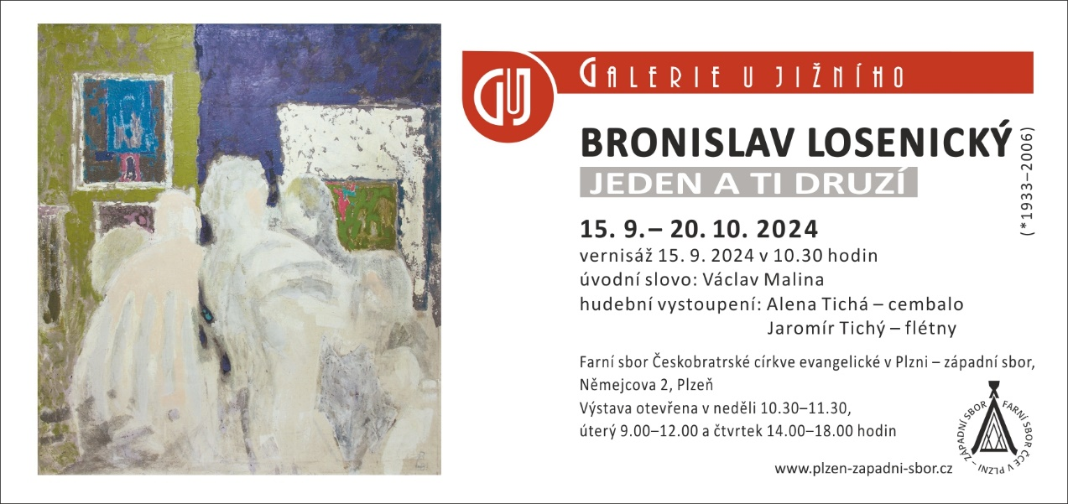

2. Příští neděli 22. září bude sloužit zde v Plzni výpomocný kazatel br. Jiří Tomášek, v Tlučné se bohoslužby konat nebudou.

3. Sborový program:
- Ve středu 18. 9. v 18:00 – Hovory s Galileem. Pozvání přijal známý hudebník, sbormistr a skladatel pan Jaroslav Krček.
- Ve čtvrtek 19. 9. od 15:00 – pravidelná biblická hodina s br. Jiřím Kantorem.
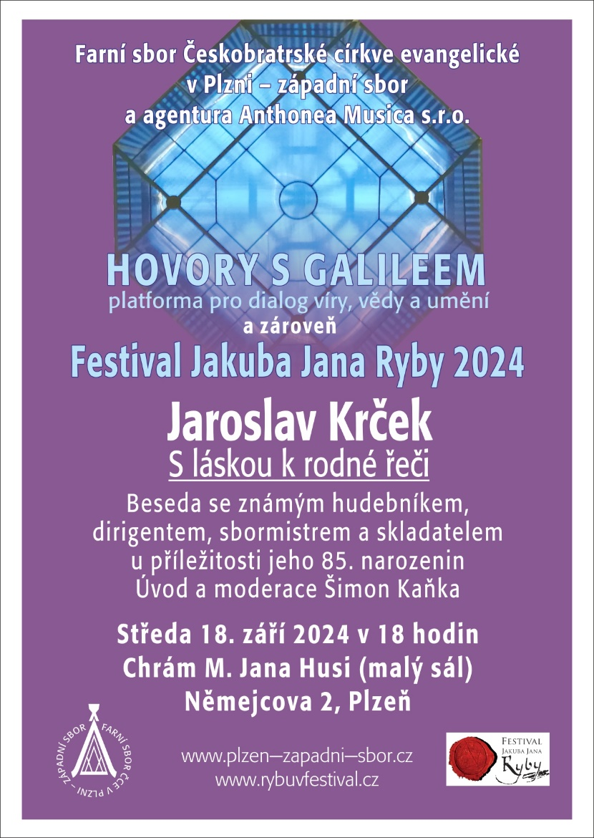
4. POZVÁNKA NA PODZIMNÍ SENIORÁTNÍ KONFERENCI
Všichni jste srdečně zváni k presbyterní konferenci
do VALČE, Široká 35, v sobotu 21. září

Téma: Základní kameny naší zbožnosti
PROGRAM
9.30 bohoslužba s vysluhováním sv. večeře Páně.
Liturgie br. kurátor Radim Škaloud, kázání: Martin T. Zikmund, senior
10.45 Exameny (modlitby) podle Ignáce z Loyoly - evang. farář Radek Matuška
11.15-11.45 rozhovor oběd
13.00 Jak čtu Bibli a v čem je mi Písmo svaté - prof. Jaroslav Vokoun
13.45-14.30 rozhovor
14.30 - závěrečná pobožnost br. Ota Tichý
Po skončení jsou všichni zváni k posezení a rozhovorům při opékání beránka

5. Sbírky: Dnešní chrámová sbírka je určena pro potřeby sboru.
6. Také dnes, po vernisáži, jsme zváni na kávu a drobné občerstvení.

